ΓΝΩΡΙΜΙΑ ΚΑΙ ΕΝΗΜEΡΩΣΗ ΤΩΝ ΕΘΕΛΟΝΤΏΝ
ΓΙΑ ΤΑ ΘΕΡΙΝΑ ΠΡΟΓΡΑΜΜΑΤΑ ΕΘΕΛΟΝΤΙΚΗΣ ΕΡΓΑΣΙΑΣ
ΣΤΟΝ ΤΑΫΓΕΤΟ (29/07 - 1/09/2012)

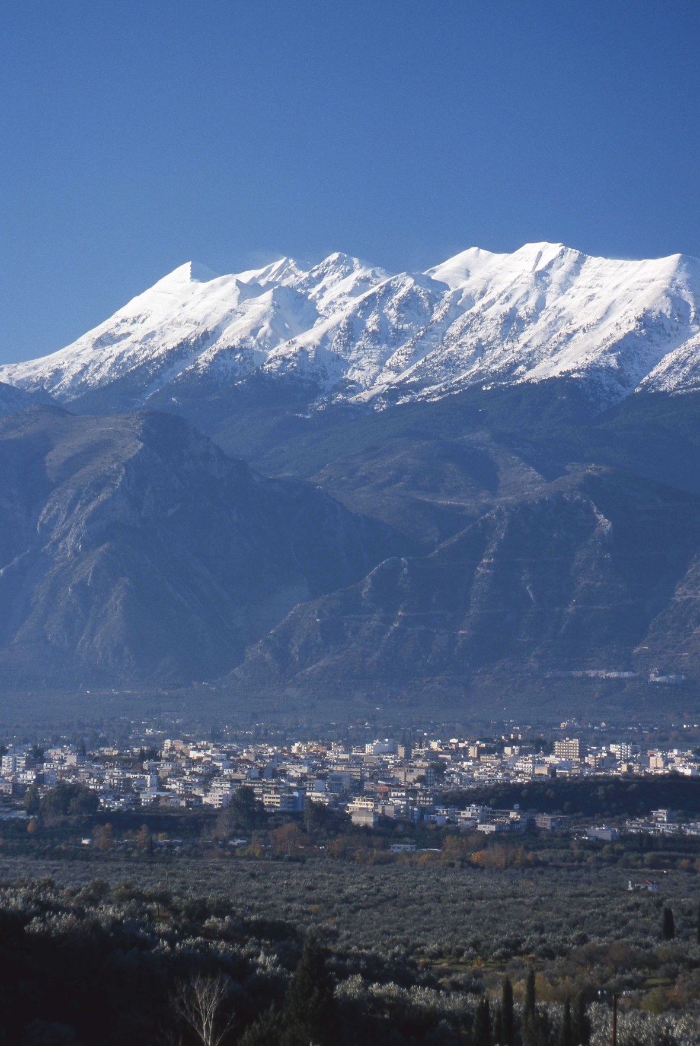

ΠΕΡΙΕΧΟΜΕΝΑ

ΕΝΟΤΗΤΑ I

-ΕΙΣΑΓΩΓΙΚΑ…

-ΣΥΝΟΠΤΙΚΗ ΑΝΑΦΟΡΑ ΣΤΟ ΠΡΟΓΡΑΜΜΑ ΚΑΙ ΤΙΣ ΔΡΑΣΤΗΡΙΟΤΗΤΕΣ ΤΟΥ

ΕΝΟΤΗΤΑ II

-ΣΤΟΧΟΙ ΤΟΥ ΕΡΓΟΥ - ΠΕΡΙΓΡΑΦΗ ΕΡΓΑΣΙΩΝ

ΕΝΟΤΗΤΑ III

-ΔΙΑΜΟΝΗ
-ΑΠΑΡΑΙΤΗΤΟΣ ΕΞΟΠΛΙΣΜΟΣ
-ΕΝΔΕΙΚΤΙΚΟ ΗΜΕΡΗΣΙΟ ΠΡΟΓΡΑΜΜΑ

ΕΝΟΤΗΤΑ IV

-ΤΡΟΠΟΙ ΠΡΟΣΒΑΣΗΣ

ΠΑΡΑΡΤΗΜΑ Α΄

-ΡΟΛΟΣ ΘΕΡΙΝΩΝ ΠΡΟΓΡΑΜΜΑΤΩΝ ΕΘΕΛΟΝΤΙΚΗΣ ΕΡΓΑΣΙΑΣ

-ΡΟΛΟΣ ΣΥΝΤΟΝΙΣΤΗ & ΟΜΑΔΑΡΧΗ

-ΣΥΜΠΕΡΙΦΟΡΑ ΤΩΝ ΕΘΕΛΟΝΤΏΝ ΣΤΗΝ ΟΜΑΔΑ

ΠΑΡΑΡΤΗΜΑ Β΄

-Α. ΔΑΣΟΠΥΡΟΠΡΟΣΤΑΣΙΑ [Η ΑΞΙΑ ΤΩΝ ΔΑΣΩΝ – ΠΕΡΙΓΡΑΦΗ ΤΗΣ ΟΙΚΟΛΟΓΙΚΗΣ ΑΞΙΑΣ ΤΟΥ ΤΑΫΓΕΤΟΥ – Η ΕΘΕΛΟΝΤΙΚΗ ΔΑΣΟΠΥΡΟΠΡΟΣΤΑΣΙΑ ΣΤΟΝ ΤΑΫΓΕΤΟ]

-Β. ΣΥΝΤΗΡΗΣΗ ΜΟΝΟΠΑΤΙΩΝ

-Γ. ΣΥΝΤΗΡΗΣΗ ΚΑΙ ΕΠΑΝΕΚΘΕΣΗ ΒΟΤΑΝΙΚΟΥ & ΓΕΩΛΟΓΙΚΟΥ ΜΟΥΣΕΙΟΥ ΤΑΫΓΕΤΟΥ.

-Δ. ΠΑΡΟΥΣΙΑΣΗ ΤΩΝ ΣΥΝΔΙΟΡΓΑΝΩΤΩΝ ΤΩΝ ΕΘΕΛΟΝΤΙΚΩΝ ΠΡΟΓΡΑΜΜΑΤΩΝ ΕΡΓΑΣΙΑΣ ΤΟΥ ΤΑΫΓΕΤΟΥ .

ΕΝΟΤΗΤΑ I

ΕΙΣΑΓΩΓΙΚΑ…

Τα Θερινά Προγράμματα Εθελοντικής δασοπυροπροστασίας, συντήρησης πεζοπορικών διαδρομών καθώς και της συντήρησης και επανέκθεσης του Βοτανικού και Γεωλογικού Μουσείου Ταϋγέτου πραγματοποιούνται φέτος με έδρα την Αναβρυτή, έναν γραφικό ορεινό οικισμό του κεντρικού Ταΰγετου, με οργανωτική ευθύνη του Ελληνικού Ορειβατικού Συλλόγου (ΕΟΣ) Σπάρτης, σε συνεργασία με τον τοπικό Σύλλογο Βρυσεατών και Φίλων της Αναβρυτής «η Φανερωμένη», την Υπαίθριο Ζωή Σπάρτης και, στον τομέα της φύλαξης, με την Πυροσβεστική Υπηρεσία Σπάρτης.
Απευθυνόμενοι κυρίως σε ανθρώπους που έχουν ήδη εμπειρία συμμετοχής σε εθελοντικά προγράμματα εργασίας, θεωρήσαμε σκόπιμο να δώσουμε προτεραιότητα στις συγκεκριμένες ιδιαιτερότητες του Προγράμματος (Ενότητες I, II, III, IV) και να συμπεριλάβουμε τις γενικότερες αναφορές στα Παραρτήματα ( Α΄ και Β΄). Σκοπός, λοιπόν, αυτής της ενημέρωσης είναι να δώσει όλες τις απαραίτητες πληροφορίες για τους στόχους, το περιεχόμενο και το οργανωτικό πλαίσιο του Προγράμματος του Ταϋγέτου. Έτσι, στις Ενότητες που ακολουθούν, μπορείτε να μάθετε για τους στόχους και το περιεχόμενο των φετινών θερινών προγραμμάτων, για το είδος των εργασιών, για τη διαμονή, τον απαραίτητο εξοπλισμό, το (ενδεικτικό) ημερήσιο πρόγραμμα καθώς και για τους τρόπους πρόσβασης. Ενώ στα Παραρτήματα, για το ρόλο των Εθελοντικών Προγραμμάτων Εργασίας, το ρόλο των συντονιστών και τη δεοντολογία των σχέσεων με τους εθελοντές και των εθελοντών μεταξύ τους, για την περιοχή παρέμβασης και την οικολογική της αξία καθώς και για τη σημασία των δράσεων προστασίας και ανάδειξης-ήπιας ανάπτυξής της και, τέλος, για τους φορείς που συνδιοργανώνουν το Πρόγραμμα.
Για το σχεδιασμό και την παρουσίαση των Θερινών Προγράμματος Εθελοντικής Εργασίας Ταϋγέτου, πολύτιμη στάθηκε η εμπειρία της συνεργασίας με το WWF Ελλάς, ενώ αποφασιστική στάθηκε η συμβολή των…βετεράνων Τζένης Λαζάρου και Μιχάλη Μουτζίκου –τους οποίους οι διοργανωτές ευχαριστούν θερμά.

ΣΥΝΟΠΤΙΚΗ ΑΝΑΦΟΡΑ ΣΤΟ ΠΡΟΓΡΑΜΜΑ ΚΑΙ ΤΙΣ ΔΡΑΣΤΗΡΙΟΤΗΤΕΣ ΤΟΥ

Τα θερινά Προγράμματα Εθελοντικής Εργασίας του Ταϋγέτου δεν θα μπορούσαν να διαφοροποιηθούν από τη «φιλοσοφία» και την «παράδοση» που έχει δημιουργήσει και στη χώρα μας η μέχρι σήμερα υλοποίηση ανάλογων Προγραμμάτων.
Το πρόγραμμα, λοιπόν, αναπτύσσεται με βάση και επίκεντρο το χώρο διαμονής (ή «κατασκήνωσης»), όπου όλες οι απαραίτητες εργασίες κατανέμονται εξίσου και εκ περιτροπής σε όλους τους συμμετέχοντες εθελοντές.
Επίσης, περιλαμβάνει εργασίες «πεδίου», για την προστασία ή ήπια ανάδειξη του φυσικού περιβάλλοντος, οι οποίες αποτελούν και την κύρια «αποστολή» του προγράμματος.
Ακόμη, αναγνωρίζοντας την ανάγκη να γνωρίσουν οι εθελοντές τον ευρύτερο χώρο που φιλοξενεί τις δράσεις τους, έχουν προβλεφθεί επισκέψεις σε φυσικά ή μνημειακά αξιοθέατα της περιοχής.
Τέλος, σε συνεργασία με τους τοπικούς πολιτιστικούς φορείς, δίνεται η δυνατότητα (δωρεάν) «τιμής ένεκεν» παρακολούθησης θερινών πολιτιστικών εκδηλώσεων (συναυλιών, θεατρικών παραστάσεων κ.α.)
Όλα τα παραπάνω έχουν δομηθεί με βάση την έως τώρα εμπειρία, με σκοπό να εξασφαλίσουν μια αποδοτική, αλλά και ευχάριστη εθελοντική περίοδο προσφοράς και δράσης. Ευνόητο είναι πως ένα «σιδερένιο» δεκαπενθήμερο πρόγραμμα δεν θα μπορούσε ούτε να τηρηθεί, ούτε –πολύ περισσότερο- να έχει την ευελιξία που χρειάζεται, ώστε να αντιμετωπίζονται τα όποια απρόοπτα (γεγονότα ή…διαθέσεις). Η τήρηση, λοιπόν, του ενδεικτικού Προγράμματος επαφίεται κατά κύριο λόγο στην υπευθυνότητα, αλλά και την καλή διάθεση των ίδιων των εθελοντών.

ΕΝΟΤΗΤΑ ΙΙ

ΣΤΟΧΟΙ ΤΟΥ ΕΡΓΟΥ -ΠΕΡΙΓΡΑΦΗ ΕΡΓΑΣΙΩΝ

Ο ρόλος της εθελοντικής εργασίας στη λειτουργία των προγραμμάτων είναι καθοριστικός για την επιτυχία τους. Το όφελος είναι διπλό : αφενός η ομάδα «δένεται» ιδιαίτερα γρήγορα, λόγω της συνεργασίας που θα πρέπει να έχουν τα μέλη της και αφετέρου το έργο που μένει στην περιοχή δείχνει έμπρακτα την καθοριστική συμβολή του ευαισθητοποιημένου ενεργού πολίτη-εθελοντή στην προστασία της φύσης και την ήπια τουριστική ανάπτυξη των ορεινών όγκων της πατρίδας μας.
Οι εργασίες του συγκεκριμένου Προγράμματος αναπτύσσονται παράλληλα σε τρεις άξονες : (α) δασοπυροπροστασία, μέσω της στελέχωσης πυροφυλακίου, σε συνεργασία με την Πυροσβεστική Υπηρεσία Σπάρτης, (β) συντήρηση πεζοπορικών διαδρομών στον Ταΰγετο και στο Σαϊνοπούλειο Άλσος (γ) συντήρηση και επανέκθεση του Βοτανικού και Γεωλογικού Μουσείου Ταϋγέτου, στην Αναβρυτή.
Πιο αναλυτικά :
α) Η στελέχωση του ξύλινου παρατηρητηρίου που βρίσκεται στην κορυφή ενός λόφου, ακριβώς απέναντι από το χωριό, θα γίνεται σε δύο βάρδιες (πρωινή-απογευματινή) από δύο, κάθε φορά, εθελοντές. Αποστολή τους είναι η προσεκτική παρατήρηση του χώρου κατόπτευσης και η άμεση ενημέρωση του συντονιστή και της Πυροσβεστικής Υπηρεσίας σε περίπτωση που επισημανθεί καπνός ή άλλη ένδειξη εκδήλωσης πυρκαγιάς. Η πρόσβαση προς και από το φυλάκιο γίνεται πεζή σε 20 περίπου λεπτά από το χώρο κατασκήνωσης.
β) Οι εργασίες συντήρησης των μονοπατιών του Δικτύου Πεζοπορικών Διαδρομών του Ταϋγέτου συνίστανται σε ήπιες, κατά βάση, παρεμβάσεις, όπως : κοπή και άρση πεσμένων κορμών δέντρων, κοπή (κλάδεμα) θάμνων και κλαδιών δέντρων που αναπτύσσονται προς την κοίτη των μονοπατιών, σημειακή άρση λιθοπτώσεων, επισκευές ξύλινων «σκαλοπατιών» (κορμιδίων), αντικατάσταση φθαρμένων ή εκ νέου τοποθέτηση-συμπλήρωση σημάτων μονοπατιών πάνω σε δέντρα, σε βράχους ή σε στύλους.
Γ) Η παρέμβαση στους χώρους του Βοτανικού και Γεωλογικού Μουσείου Ταϋγέτου, (το οποίο δημιουργήθηκε πριν από 12 περίπου χρόνια σε χώρους του παλαιού Δημοτικού Σχολείου της Αναβρυτής, αλλά, δυστυχώς, είχε μόνο περιοδική λειτουργία και ελλιπή συντήρηση) συνίσταται σε εργασίες καθαρισμού και συντήρησης του κτηρίου (καθαίρεση παλιών χρωμάτων και επαναβαφή, συντήρηση ξύλινων κουφωμάτων κ.α.) και, κατόπιν, σε εργασίες καταγραφής και επανέκθεσης της γεωλογικής, κυρίως, συλλογής σε συνεργασία με εθελοντές συνεργάτες γεωλόγους.

ΕΝΟΤΗΤΑ ΙΙΙ

ΔΙΑΜΟΝΗ

Οι εθελοντές θα διαμένουν στις εγκαταστάσεις του Συλλόγου Βρυσεατών & Φίλων της Αναβρυτής «η Φανερωμένη», στο συγκρότημα του παλαιού δημοτικού σχολείου Αναβρυτής, που διαθέτει όλες τις απαραίτητες υποδομές για την διαβίωση των εθελοντών (κρεβάτια, κουζίνα, τουαλέτες κλπ) και με βάση το οποίο έχουν και στο παρελθόν πραγματοποιηθεί επιτυχώς προγράμματα εθελοντικής εργασίας σε συνεργασία με το WWF ή άλλες οργανώσεις εθελοντικής εργασίας.

ΑΠΑΡΑΙΤΗΤΟΣ ΕΞΟΠΛΙΣΜΟΣ

Ο εξοπλισμός που χρειάζεται να πάρετε μαζί σας, όπως θα δείτε παρακάτω, είναι επιεικώς απαραίτητος για την «επιβίωση» σας στο πρόγραμμα:

- Sleeping Bαg (υπνόσακος)
- Σεντόνια
- Σακιδιάκι μικρό (γιατί είναι εύχρηστο και ελαφρύ στις καθημερινές μετακινήσεις) ή (και) μεγαλύτερο (για τις εξορμήσεις)
- Fleece, μπουφάν, αδιάβροχο
- Μαγιό
- Παπούτσια για περπάτημα (υποχρεωτικά ορειβατικά μποτάκια, ΟΧΙ μόνο πέδιλα ή σαγιονάρες!!!)
- Ρούχα κατάλληλα για εργασία κάτω από τον ήλιο (μακρυμάνικο βαμβακερό πουκάμισο, υποχρεωτικά μακρύ βαμβακερό παντελόνι)
- Καπέλο
- Αντηλιακό
- Γάντια εργασίας
- Φακός
- Παγούρι
- Υγρό εντομοαπωθητικό (Autan, citronella κλπ.)
- Τοπικό αντιισταμινικό για τσιμπήματα εντόμων, τσουκνίδες κ.α. (πχ Fenistil)
- Γυαλιά ηλίου
- Είδη προσωπικής υγιεινής (πετσέτες, σαπούνι κλπ.)
- Χρήματα για τα προσωπικά σας έξοδα

ΣΗΜΕΙΩΣΗ: Όποιος δεν φέρει μαζί του τον κατάλληλο εξοπλισμό (εδικά σε ό,τι αφορά την ένδυση και υπόδηση) δεν θα συμμετέχει στο πρόγραμμα και θα ακυρώνεται η συμμετοχή του. Ο σωστός εξοπλισμός είναι πρώτα απ’ όλα θέμα ασφαλείας – γι’ αυτό θα πρέπει να ακολουθείτε κατά γράμμα τη λίστα που σας έχει δοθεί!

Προαιρετικά , αλλά -έχει αποδειχθεί- χρήσιμα:

- Φωτογραφική
- Μουσικό όργανο
- CD/MP3 player
- Επιτραπέζια παιχνίδια

ΕΝΔΕΙΚΤΙΚΟ ΗΜΕΡΗΣΙΟ ΠΡΟΓΡΑΜΜΑ

08.00 | Ξύπνημα εθελοντών
08.15-08.45 | Πρωινό
08.45-09.00 | Αναχώρηση για το χώρο φύλαξης ή εργασίας (θα γίνονται εναλλαγές)
09.30-11.15 | Εργασία
11.15-11.30 | Διάλειμμα
11.30-13.30 | Εργασία
13.30-14.00 | Επιστροφή
14.00-15.00 | Μεσημεριανό
15.00-17.30 | Ξεκούραση
17.30-20.30 | Απογευματινές δραστηριότητες ( οργανωμένες επισκέψεις ή ελεύθερο πρόγραμμα)
21.00-22.00 | Δείπνο
22.00-........ | Βραδινές δραστηριότητες....

Το παραπάνω πρόγραμμα είναι ενδεικτικό και προσαρμόζεται στις καιρικές συνθήκες (π.χ. καύσωνας, βροχές) και στο είδος της εργασίας.

Λόγω της ιδιαίτερης φύσης των προγραμμάτων δασοπυροπροστασίας, οι βάρδιες στο πυροφυλάκιο θα είναι δύο ημερησίως: 09.30-13.30 και 13.30-17.30. Κάθε βάρδια θα στελεχώνεται από δύο εθελοντές και θα υπάρχει εναλλαγή του αντικειμένου εργασίας. Όποιος εθελοντής θα είναι σε βάρδια πυροφύλαξης τη μία μέρα π.χ. 09.30-13.30, την επόμενη θα είναι στη συντήρηση μονοπατιών ή στις εργασίες του Μουσείου, και την μεθεπόμενη θα είναι στο πυροφυλάκιο τη βάρδια των 13.30-17.30.

Όλοι οι εθελοντές επίσης θα περάσουν εναλλάξ από τη «δοκιμασία» της προετοιμασίας του φαγητού όσο και της επιμέλειας της καθαριότητας των χώρων.

Εν ολίγοις, το home team, αποτελούν 2 διαφορετικοί εθελοντές κάθε φορά, οι οποίοι αναλαμβάνουν να μαγειρέψουν, να καθαρίσουν το χώρο διαμονής και να ετοιμάσουν το κολατσιό για τους εθελοντές που θα φύγουν για δουλειά.

Στην αρχή κάθε βδομάδας θα βγαίνει πρόγραμμα με τις ομάδες και το φαγητό που κάθε ομάδα μπορεί να φτιάξει. Ο ομαδάρχης/συντονιστής που είναι υπεύθυνος και για τα οικονομικά της ομάδας, διαχειρίζεται τα χρήματα του κοινού ταμείου (θυμάστε τα 80 ευρώ που δώσατε; ε, πόσες αστακομακαρονάδες να καλύψουν…) και αγοράζει τις απαραίτητες προμήθειες.

ΕΝΟΤΗΤΑ IV

ΤΡΟΠΟΙ ΠΡΟΣΒΑΣΗΣ

Στην Ενότητα αυτή θα δείτε τους πιθανούς εναλλακτικούς τρόπους για να φτάσετε στην Σπάρτη, η οποία είναι η πρωτεύουσα του ομώνυμου Δήμου της Περιφερειακής Ενότητας Λακωνίας. Σας συνιστούμε το ΚΤΕΛ, ως το πιο οικονομικό και σίγουρο μέσο μετακίνησης. Θα πρέπει όμως να σημειώσετε ότι η Αναβρυτή είναι μεν σε κοντινή απόσταση από τη Σπάρτη, αλλά έχει ελλιπή συγκοινωνία με τη Σπάρτη, οπότε θα πρέπει να έχετε ενημερώσει τους ομαδάρχες σας νωρίτερα για να έχουν κανονίσει τα της μεταφοράς σας από τη Σπάρτη στην Αναβρυτή.

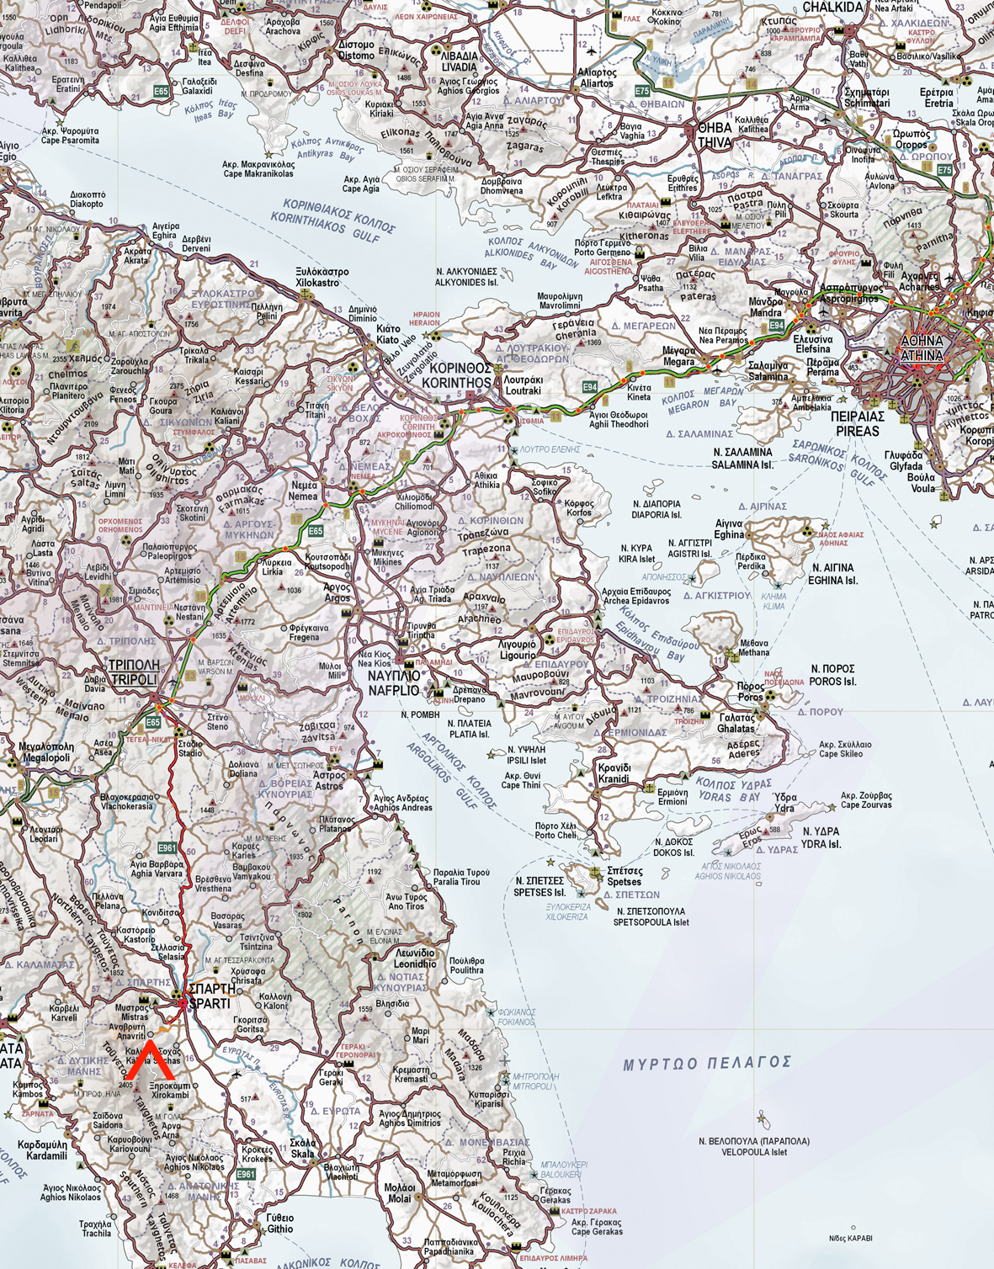

ΠΩΣ ΘΑ ΠΑΩ ΣΤΟ ΠΡΟΓΡΑΜΜΑ;

- Με ΚΤΕΛ.

Από Αθήνα προς Σπάρτη.
Διάρκεια διαδρομής: 3 ώρες περίπου.
Τα εισιτήρια κοστίζουν €19,50 (απλό ή 36,50 € μετ’ επιστροφής) και €14,60 το φοιτητικό.
Καθημερινά δρομολόγια ΚΤΕΛ Λακωνίας (από Αθήνα για Σπάρτη):
6:00, 8:15, 10:00, 11:00, 13:15, 14:15, 16:15, 17:15, 18:15, 20:15.
Πληροφορίες:
ΚΤΕΛ Λακωνίας (Σταθμός Υπεραστικών Λεωφορείων Λεωφόρου Κηφισού)
210-5124913
ΚΤΕΛ Λακωνίας (Σταθμός Υπεραστικών Λεωφορείων Σπάρτης) 27310-26441

ΚΛΕΙΣΤΕ ΕΓΚΑΙΡΩΣ ΤΑ ΕΙΣΙΤΗΡΙΑ ΣΑΣ!!!!

- Οδικώς –αλλά με ΙΧ

Από την Αθήνα, ακολουθείτε την Εθνική Οδό Αθηνών-Κορίνθου και στο ύψος της Κορίνθου ακολουθείτε την κατεύθυνση [ελληνική «πρωτοτυπία» : η έξοδος του αυτοκινητόδρομου γίνεται από το αριστερό ρεύμα !!!] προς Τρίπολη (και Σπάρτη). Ιδιαίτερη προσοχή στην έξοδο [«φυσιολογική» αυτή τη φορά] προς Σπάρτη, λίγο μετά την έξοδο για Τρίπολη. Η Αναβρυτή απέχει 11,5 χλμ από τη Σπάρτη, αλλά μιας και ο δρόμος που οδηγεί στην Αναβρυτή περνά ουσιαστικά μέσα από την πόλη της Σπάρτης (και μερικά προάστια), καλό θα ήταν να επικοινωνήσετε με τους ομαδάρχες σας για να σας δώσουν περισσότερες πληροφορίες .

Προσοχή!!!

Η ημέρα άφιξης στο πρόγραμμα για την πρώτη περίοδο είναι η Κυριακή 29/07 και η ημέρα αναχώρησης είναι το Σάββατο 11/08.

Η ημέρα άφιξης στο πρόγραμμα για τη δεύτερη περίοδο είναι η Κυριακή 19/08 και η ημέρα αναχώρησης το Σάββατο 1/09.



